


实 验 报 告
课程名称 Python语言
实验序号 03
实验项目 python流程控制
实验地点 综B
实验学时 2学时 实验类型 综合性
指导教师 陈世锋 实 验 员

专 业 计算机科学与技术 班 级 17计科2班

学 号 2017324240 姓 名 张泽超

2019年 11 月 4 日
一、实验目的及要求
- 了解程序流程的基本概念，掌握程序流程控制的 3 种结构；

- 掌握 if 选择控制语句，并能熟练使用；

- 掌握 for、while 循环控制语句，并能熟练使用；

- 掌握 else、break、continue 流程控制语句的使用方法；

5 掌握简单的数学问题求解方法，如质数的判断、阶乘求解等。

二、实验内容
- 练习三种程序流程控制结构：PPT ○1 顺序结构语句的使用 例 4.1 ○2 分支结构语句的使用 例 4.2~4.5 ○3 循环结构语句的使用 例 4.6~4.10

- 练习流程控制的综合应用。PPT 例 4.11~4.18

- 编写程序实现下列功能

- 输入 x，根据如下公式，计算分段函数 y 的值。分别利用“一句单分支”、

“两句单分支”、“双分支结构”、“条件运算符”4 种方法实现。
 |  | − |  | , |  | < 0
( ) = { ² + |  |  | 1 |  |  | < 0
√ + 1, |  |  |  |  |  | ≥ 0

- 输入一元二次方程的三个系数 a、b 和 c，求 ax²+bx+c=0 的解。

提示：方程 ax²+bx+c=0 的解有以下几种情况：

○1 a=0 并且 b=0，无解；
○2 a=0，b≠0，有一个实根： = − ；

○3 b²-4ac=0，有两个相等的实根： ₁ = ₂ = − ₂ ；

○4 b²-4ac>0，有两个不等实根：− ± ^{√ 2−4} ；

2 2

○5 b²-4ac<0，有两个共轭复根：− ± ^{√4 − 2} 。

2 2

1
岭南师范学院信息工程学院 Python 语言（2019）

- 输入两个数 n，a，计算数列 Sn = a + aa + aaa +… + a…a (n 个 a)的值（例如，当 n=3，a=4 时，Sn = 4+44+444）。

- 身体质量指数（简称体质指数又称体重指数，英文为 Body Mass Index，简称 BMI），是用体重公斤数除以身高米数平方得出的数字，是目前国际上常用的衡量人体胖瘦程度以及是否健康的一个标准。下表是国际和国内的标准

分类 | 国际 | 国内
偏瘦 | <18.5 | <18.5
正常 | 18.5-25 | 18.5-24
偏胖 | 25-30 | 24-28
肥胖 | >=30 | >=28
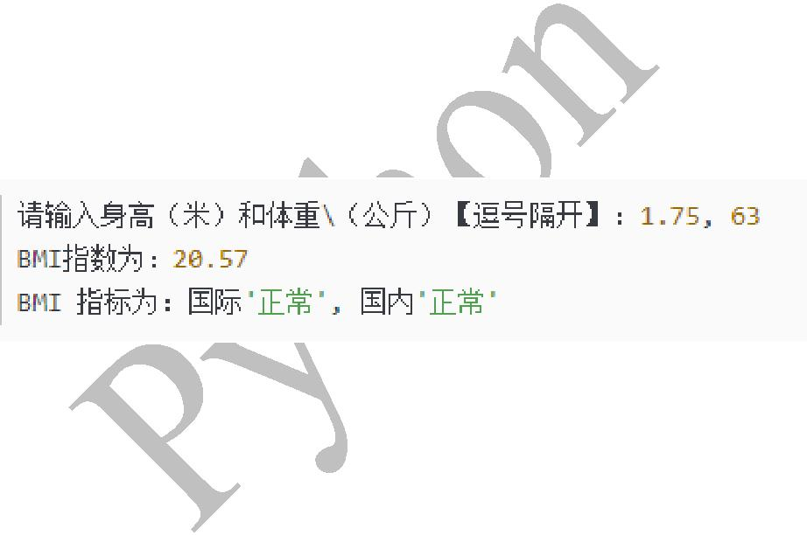

从键盘输入身高和体重，根据 BMI 公式分别计算 BMI 指数，并根据结果判

断是否健康。输出结果如下：

- 输入行数 n，如果是奇数（例如 n = 7），输出类似以下有规律的图形：

*

***

*****

*******

*****

***

*

- n = 5 时：

*

***

*****

***

*

- 有一分数序列：2/1, 3/2, 5/3, 8/5, 13/8, 21/13, …，计算这个序列前 20 项

之和。

三、实验软硬件环境
PC机，Python开发环境，pycharm开发环境

四、实验过程（实验步骤、记录、数据、分析）
3、
一句单分支
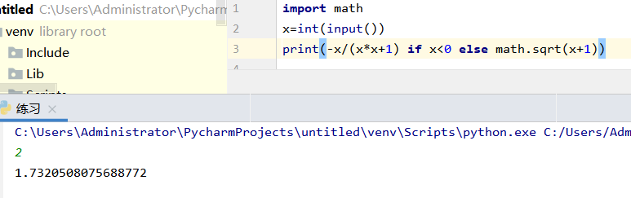

双分支结构
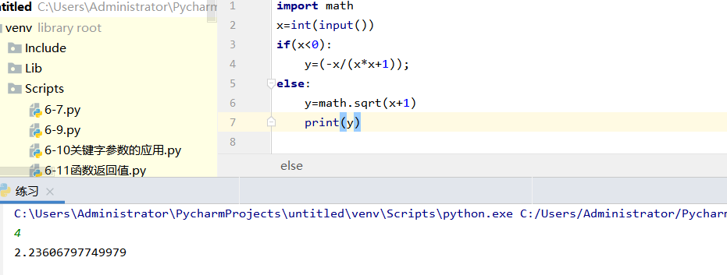
（3）
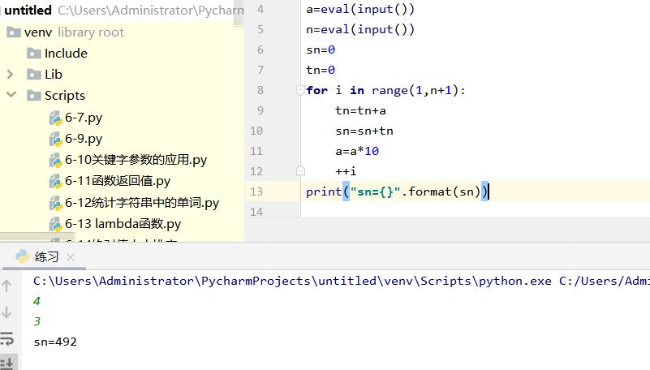
（4）
（5）
（6）
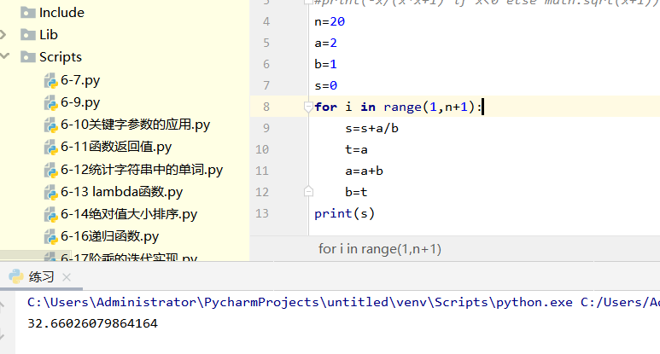

- 测试/调试及实验结果分析

六、实验结论与体会

2019年 月 日

